教学直播平台

学生使用手册
V3.4版本

一体化教学应用云平台使用说明

1.1电脑端登录
①打开浏览器，输入网址http://oc.cup.edu.cn:88/ve后进入登录界面；
②输入账号和密码、验证码；
③账号为学号，密码为统一身份认证账号密码（校园网登录账户和密码）。
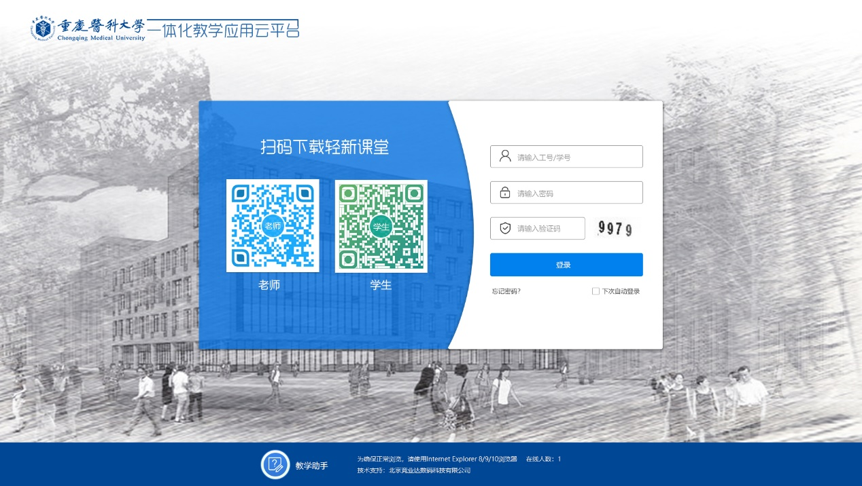

1.2查看课表、观看课程直播
点击课程中心-我的课表，可根据教学周查看对应课程表，默认显示为本周课表；
①以红色状态提醒的为当前正在进行的课程；
②点击“直播”按钮，则可收看老师的授课直播；
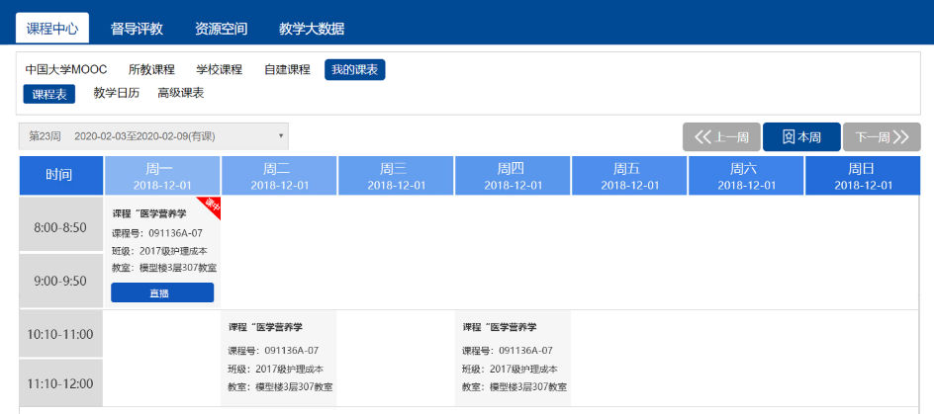

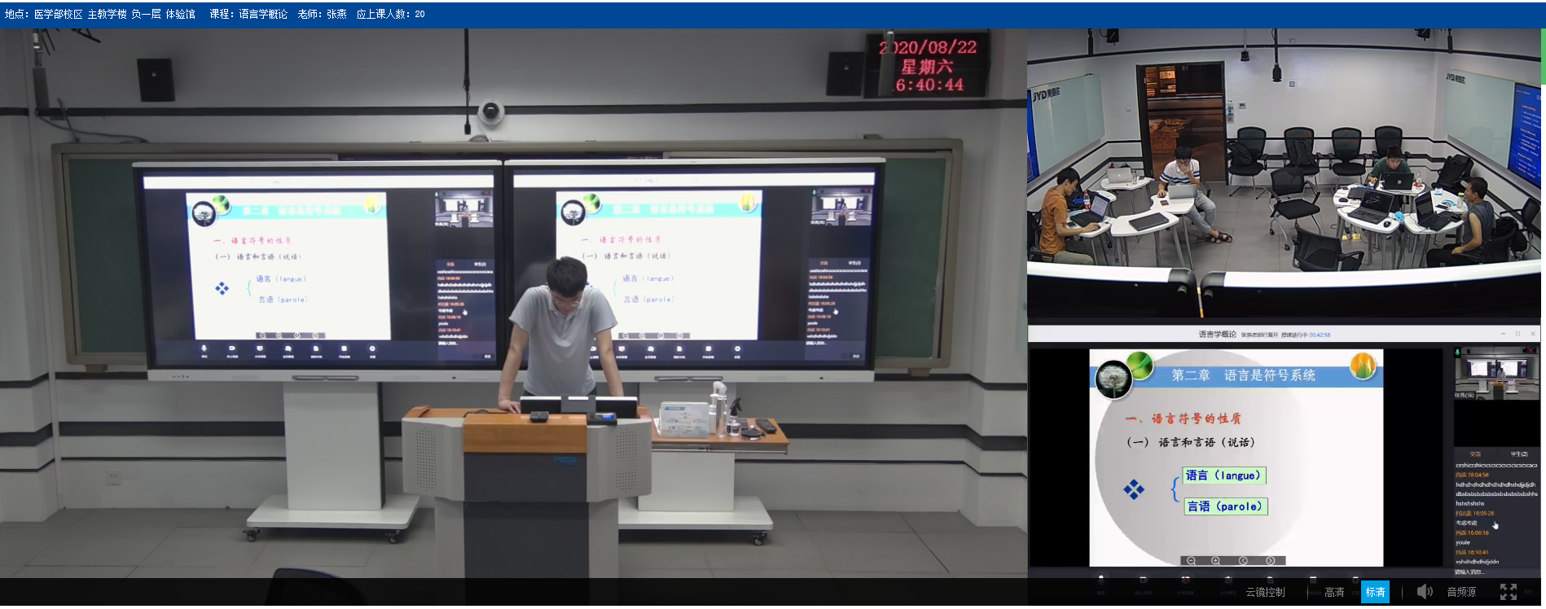
学生画面
课件画面
教师画面
教室授课直播画面

鼠标双击可查看教师授课大画面或学生全景大画面或ppt课件大画面。

轻新课堂APP端使用说明

2.1安装
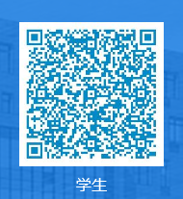

注：扫描二维码安装，部分安卓手机会推荐从市场安装其他版本，请忽略；苹果手机安装后，请在【设置】-【通用】-【设备管理“Beijing JYD…”】中选择“信任”。

2.2登录
打开轻新课堂APP，选择学校-中国石油大学（北京），填写用户名和密码（校园网登录账户和密码），点击登录进入首页。
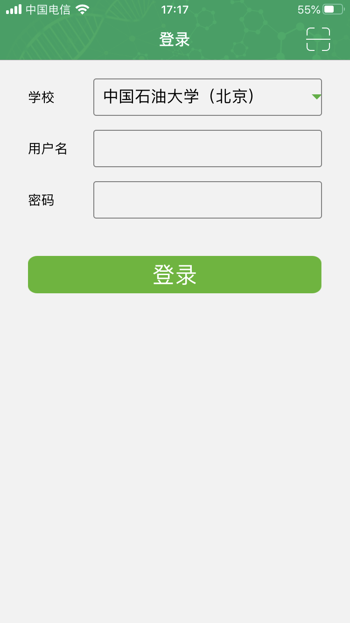

2.3课上学习
登录进入首页默认为当前课表，可点击左上角周/日调整展示形式。
①点击“直播”按钮，则可进入直播听课；
②点击“交流”按钮，可以文字、图片、语音的形式与同学和老师沟通；
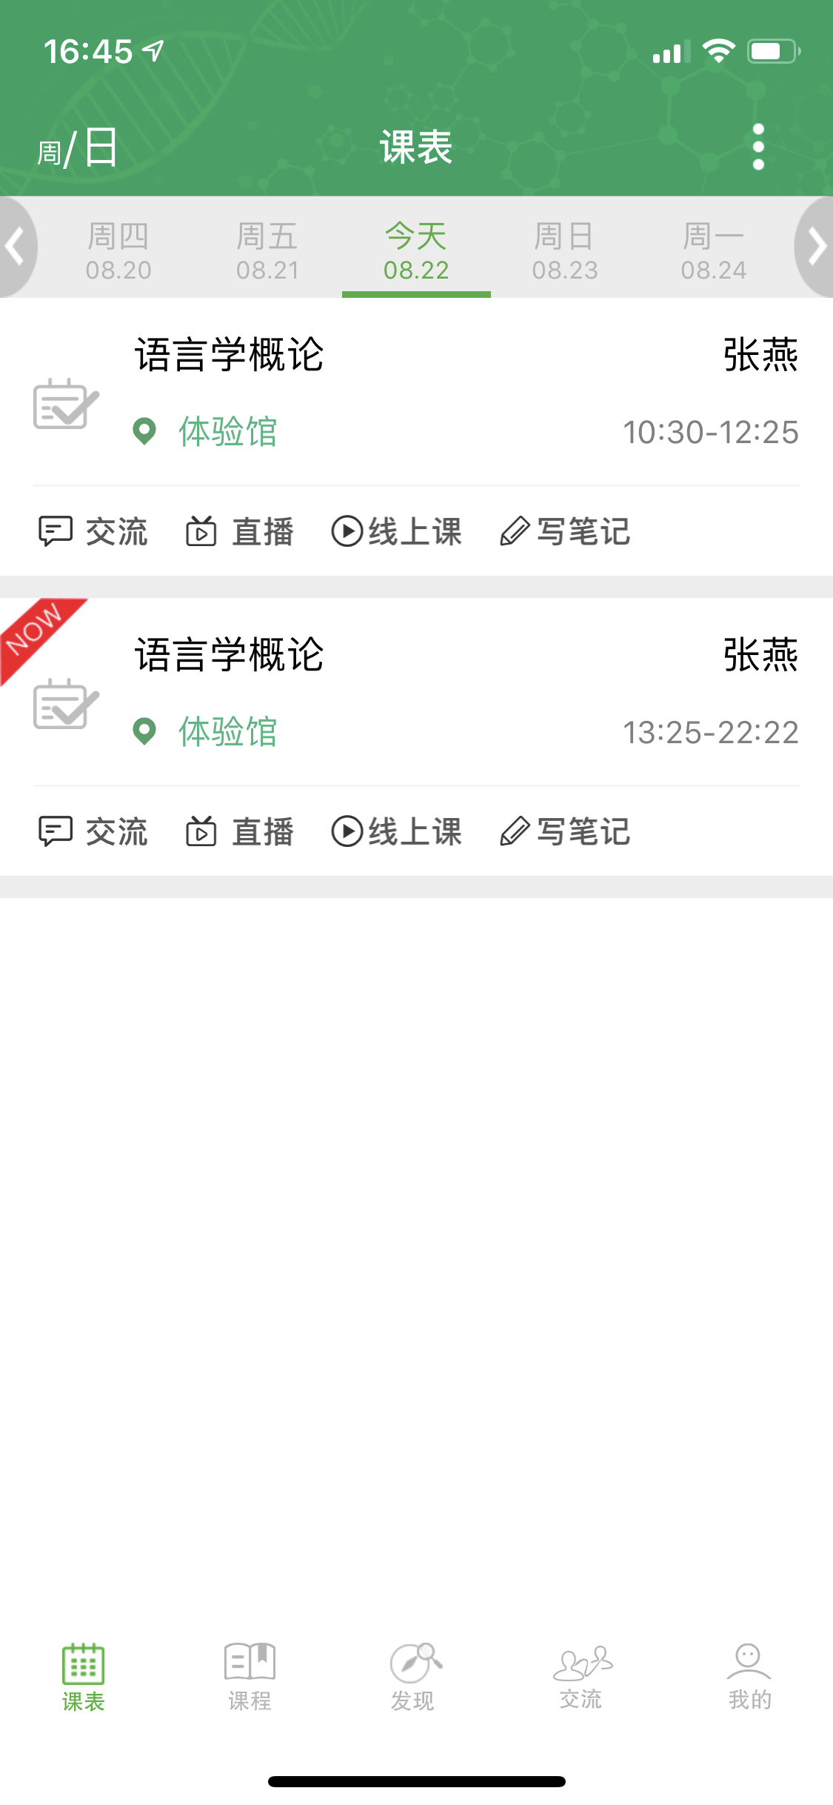
课表
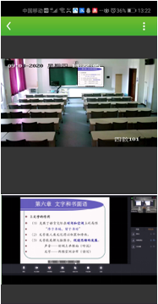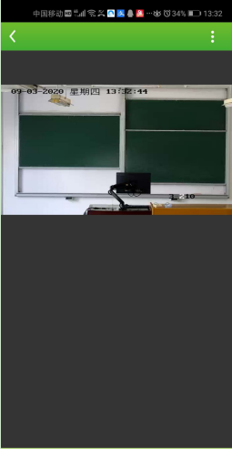
四教直播听课画面 三教直播听课画面（无课件画面）

2.4其他功能
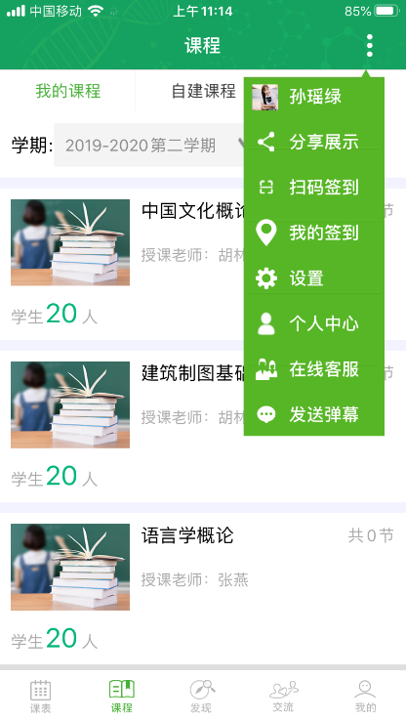
点击右上角出现菜单栏，包含分享展示、设置、在线客服、发送弹幕功能。

